Prénom : ………………………… | Date : ……………………………..……………………

 | ROULE GALETTE  Mots fléchés (01)

1./ Complète les mots suivants :

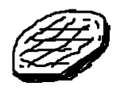 | 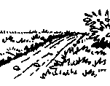 |  | 
une ………………… | un ………………… | la …………… | une ………………
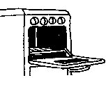 | 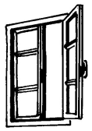 |  | 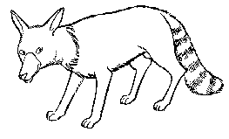
un ………… | une ………………… | un ………… | un ………………
 |  | 
 | un …………… | un …………

2./ Complète la grille suivante :

(Les mots sont écrits horizontalement ⇒ ou verticalement ⇓ )

